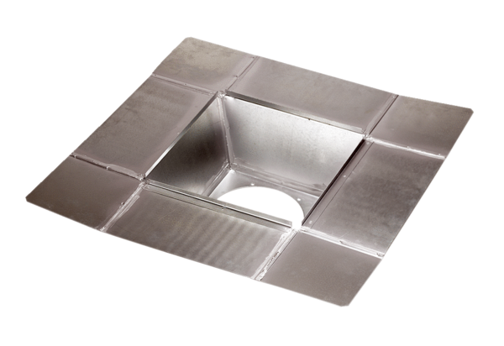Króciec pośredni SZ 63Opakowanie jednostkowe: 1 sztukaAsortyment:
Numer artykułu: 0092.0294ALTProducent: MAICO

